Sito First Praedict
HOME PAGE
CONTATTI
APPROFONDIMENTI
PRODOTTI
CHI SIAMO
HOME
SIAMO PRATICI E VELOCI

BANNER CON IMMAGINE EVOCATIVA DI UNA FAMIGLIA + LOGO FIRST PRAEDICT
(PER L’IMMAGINE PRENDERE SPUNTO DALLA CREATIVITÀ FATTA PER LA CAMPAGNA STAMPA)

FIRST PRAEDICT® è il primo brand che, grazie ai suoi semplici test FAI DA TE, ti permette di verificare una gravidanza, controllare il tuo stato fisico e quello dei tuoi bambini in modo FACILE, VELOCE e a CASA.

VOLERSI BENE con FIRST PRAEDICT

TEST DI GRAVIDANZA
SAPERLO PRIMA IN TUTTA SERENITà
Da oggi FirstPraedict® ti supporta in uno dei momenti più delicati della vita, quello di verificare la possibilità di una gravidanza.
Scopri la gamma di Test precoci di gravidanza nei formati 1 e 2 test.

RENDER PACK
TEST DI GRAVIDANZA

TEST AUTODIAGNOSTICI
TI VUOI BENE?
Da oggi FirstPraedict® ti supporta nella prevenzione, monitorando il tuo stato di salute e quello dei tuoi bambini.
Scopri la gamma di Test Autodiagnostici First Praedict.

RENDER PACK -GAMMA
TEST AUTODIAGNOSTICI

LOGO FIRST PRAEDICT
Tavola S.p.A. Sede Legale: Via Bernardino Verro 35, 20141 Milano
Capitale Sociale € 1.548.000,00 I.V. Reg. Impr. di MilanoCodice Fiscale e Partita I.V.A. n°. 01696620150 Leggere attentamente le avvertenze o le istruzioni per l’uso.
Autorizzazione Ministero XX/XX/2025
SIAMO FACILI E VELOCI
NON CI SOSTITUIAMO AL MEDICO, SIAMO UN RISULTATO DA CONDIVIDERE
SIAMO UN PRODOTTO SVIZZERO,

FIRST PRAEDICT® è il primo brand che, grazie ai suoi semplici test FAI DA TE, ti permette di di verificare una gravidanza,controllare il tuo stato fisico e quello dei tuoi bambini in modo FACILE, VELOCE e a CASA.

Con i semplici test First Praedict chi è attento alla prevenzione e vuole monitorare il proprio stato di salute o verificare una gravidanza, oggi può farlo a casa, senza attese e in ogni momento della giornata.

I NOSTRI VALORI
SICURI – FACILI – VELOCI - PRECISI

VOLERSI BENE con FIRST PRAEDICT

LOGO FIRST PRAEDICT
Tavola S.p.A. Sede Legale: Via Bernardino Verro 35, 20141 Milano
Capitale Sociale € 1.548.000,00 I.V. Reg. Impr. di MilanoCodice Fiscale e Partita I.V.A. n°. 01696620150 Leggere attentamente le avvertenze o le istruzioni per l’uso.
Autorizzazione Ministero XX/XX/2025

BANNER CON IMMAGINE EVOCATIVA DI UNA FAMIGLIA + LOGO FIRST PRAEDICT
(PER L’IMMAGINE PRENDERE SPUNTO DALLA CREATIVITÀ FATTA PER LA CAMPAGNA STAMPA)
CHI SIAMO

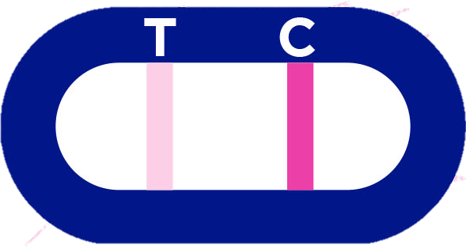

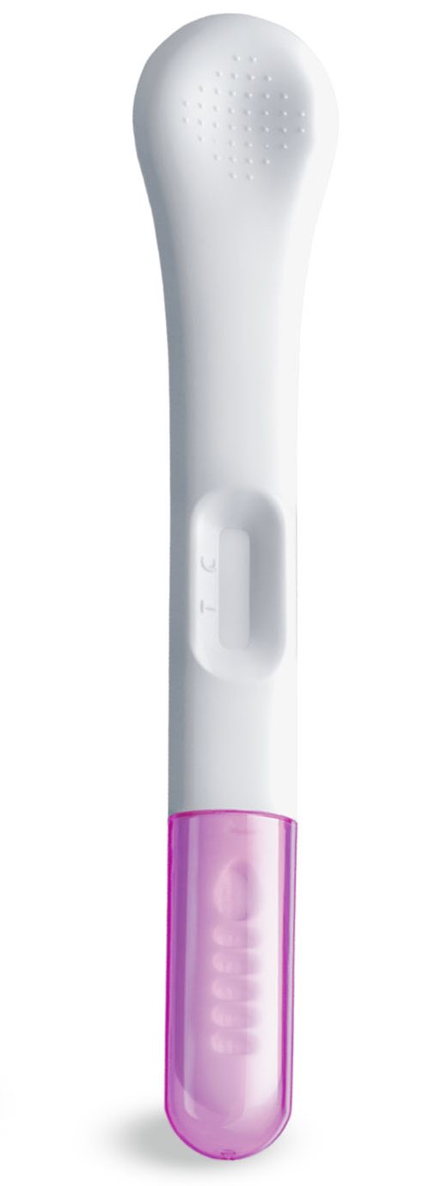

RENDER PACK
TEST DI GRAVIDANZA

FIRST PRAEDICT TEST DI GRAVIDANZA PRECOCE è un test immunocromatografico rapido che rileva l’ormone hCG grazie a speciali anticorpi monoclonali coniugati con oro incorporati nella striscia reattiva.

INCINTA NON INCINTA

Dispositivo Medico.

MODALITÀ D’USO E FAQ

LOGO
FIRST PRAEDICT

Disponibile in 2 formati:

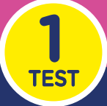

CONTENUTO
Il numero di dispositivi test della confezione può variare. Per conoscere il numero esatto di test contenuti, consultare la sezione “contenuto” posta sull’esterno della confezione acquistata. buste di alluminio sigillate ermeticamente contenenti ognuna:
1 dispositivo per EARLY PREGNANCY TEST comprensivo di cappuccio protettivo 1 bustina essiccante 1 foglio di istruzioni per l’uso
* Aprire la busta sigillata di alluminio solo prima dell’esecuzione del Test, prestare attenzione al segno di apertura.
* La bustina essiccante non deve essere utilizzata. Eliminarla smaltendola insieme ai rifiuti domestici, senza aprirla. * Materiale necessario e non fornito: uno strumento per calcolare il tempo (i.e. cronometro, orologio).

MODALITÀ D’USO

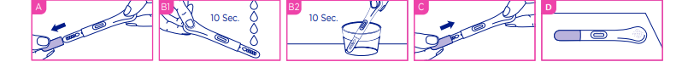

- Aprire la busta protettiva e prendere il dispositivo per il Test. Gettare la bustina di essiccante contenuta nella busta di alluminio.
- Rimuovere il cappuccio protettivo esponendo la punta assorbente. (fig. A) Girare il dispositivo in modo tale da avere la finestra di lettura rivolta verso l’alto e la punta assorbente verso il basso.
- Mettere la punta assorbente direttamente sotto il flusso di urina per almeno 10 secondi. (fig. B1) ATTENZIONE: Assicurarsi che le gocce di urina non vadano sulla finestra di lettura. Se si preferisce è anche possibile raccogliere le urine in un contenitore (non fornito) pulito e asciutto senza residui ed immergere completamente la punta assorbente (tutto l’ovale) per 10 secondi. (fig. B2)
- Riposizionare il cappuccio protettivo sulla punta assorbente. (fig. C)
- Mettere il test su una superficie piana e asciutta con la finestra di lettura rivolta verso l’alto. (fig. D)

PRECAUZIONI
1. Leggere attentamente le presenti istruzioni per l’uso prima di effettuare il Test. Il Test è affidabile solo se le istruzioni sono attentamente rispettate.
2. Conservare il Test lontano dalla portata dei bambini.
3. Non utilizzare il Test dopo la data di scadenza riportata sulla confezione o se la stessa è danneggiata.
4. Seguire esattamente la procedura e i tempi.
5. Conservare i componenti del Test a temperatura dai +4 °C ai +30 °C. Non congelare.
6. Utilizzare il Test solamente una volta.
7. Test solo per l’uso esterno. Non ingerire.
8. Dispositivo diagnostico in vitro per l’utilizzo individuale.
9. Dopo l’uso, smaltire tutti i componenti secondo le vigenti norme locali

FAQ
COME FUNZIONA FIRST PRAEDICT TEST DI GRAVIDANZA PRECOCE? Il dispositivo identifica in modo specifico l’ormone hCG umano ed indica se la sua concentrazione nelle urine è uguale o superiore a 10 mUI/mL. In alcuni casi anche campioni con una concentrazione di hCG al di sotto di questo valore soglia (tra 7.4 mUI/mL e 9.99 mUI/mL) possono dare un risultato positivo. Il test è stato calibrato sul WHO Standard Internazionale NIBSC 99/688.
QUANDO EFFETTUARE IL TEST? Il test può essere eseguito tre giorni prima del giorno in cui sono previste le mestruazioni, si consiglia di utilizzare la prima urina del mattino (eliminando il primo getto).
È POSSIBILE AVERE RISULTATI SBAGLIATI? Seguendo accuratamente le istruzioni per l’uso si hanno risultati corretti; tuttavia, si possono avere risultati non corretti se il dispositivo per il test viene inumidito prima di eseguire il test. I risultati possono eccezionalmente essere erroneamente positivi o negativi a causa di problemi ormonali metabolici o se si assumono farmaci per l’infertilità contenenti hCG. Altre terapie per l’infertilità (come il citrato di clomifene), antidolorifici e contraccettivi ormonali (come la pillola anticoncezionale) non dovrebbero influire sul risultato. Tuttavia, se si è smesso di recente di prendere contraccettivi ormonali o si è in corso di terapie per l’infertilità, le mestruazioni potrebbero essere irregolari e indurre a un’esecuzione anticipata del test. In caso di gravidanza/aborto recente, si possono ottenere risultati falsamente positivi a causa dell’ormone hCG ancora in circolazione. Nel caso di risultati inattesi o contraddittori, si consiglia di consultare il ginecologo, in quanto alcuni problemi di salute possono alterare il risultato del test.
SE SI LASCIA LA PUNTA ASSORBENTE SOTTO LE URINE PER PIÙ DI 10 SECONDI SI PUÒ AVERE UN RISULTATO CORRETTO? Sì, qualche secondo in più non interferisce col risultato.
SE SI LASCIA LA PUNTA ASSORBENTE SOTTO LE URINE PER MENO DI 10 SECONDI SI PUÒ AVERE UN RISULTATO CORRETTO? No, perché il volume del campione assorbito potrebbe essere insuciente.
COSA FARE IN CASO DI RISULTATO POSITIVO? In caso di risultato positivo, FIRST PRAEDICT TEST DI GRAVIDANZA PRECOCE ha identificato la presenza dell’ormone hCG a concentrazioni uguali o superiori a 10 mUI/mL. Si consiglia di consultare il proprio ginecologo. In caso di risultato positivo, è possibile non riscontrare in seguito la gravidanza a causa di un’interruzione naturale della stessa durante le prime fasi.
COSA FARE IN CASO DI RISULTATO NEGATIVO? In caso di risultato negativo, i livelli urinari di hCG sono inferiori a 10 mIU/mL, ad indicare che la donna non è in gravidanza. IL TEST PUÒ SERVIRE COME METODO ANTICONCEZIONALE? No, il test non è stato progettato per tale scopo e per tale scopo non deve essere utilizzato.
QUAL È L’ACCURATEZZA DI FIRST PRAEDICT TEST DI GRAVIDANZA PRECOCE? Report di valutazione mostrano una concordanza del 100% (IC 95%: 100%) con i metodi di riferimento.

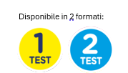
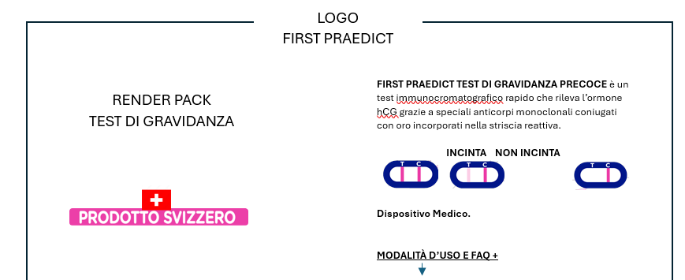
Disponibile in 2 formati:


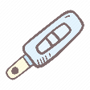


LEGGERE IL RISULTATO DOPO 5 MINUTI ESATTI. L’intensità del colore delle linee non ha nessuna importanza per l’interpretazione del risultato del Test.
RISULTATO POSITIVO: Due linee colorate appaiono nella finestra di lettura nelle regioni T (Test) e C (Controllo). L’intensità della linea T (Test) può essere più chiara rispetto alla linea C (Controllo). Questo indica che la concentrazione dell’ormone hCG nelle urine è uguale o superiore a 10 mUI/ml indicando lo stato di gravidanza. Forti positivi appaiono prima del quinto minuto.
RISULTATO NEGATIVO: Appare solo una linea colorata nella regione C (Controllo). Questo indica che la concentrazione dell’ormone hCG nelle urine è inferiore a 10 mUI/ml e che quindi la donna non è in stato di gravidanza.
RISULTATO NON VALIDO:Non si sviluppa alcuna linea nella regione C (Controllo) ed è impossibile interpretare il risultato del test che si definisce non valido. Si consiglia di ripetere il test con un nuovo FIRST PRAEDICT TEST DI GRAVIDANZA PRECOCE e un nuovo campione di urina. Le cause più frequenti di uso improprio sono: a) la punta assorbente è stata immersa troppo a lungo o troppo poco; b) la finestra di lettura è stata bagnata da schizzi di urina durante il posizionamento sotto il getto urinario.
VELOCE, RISULTATO ANCHE IN 1 MINUTO
In caso di gravidanza il risultato «INCINTA» può apparire anche in un minuto.

ACCURATO
AL 99%
TEST PRECOCE
Il test può essere eseguito già tre giorni prima del giorno in cui sono previste le mestruazioni.
SEMPLICE LETTURA DEL RISULTATO
INCINTA NON INCINTA



Oppure scrivi a:
consumercarepersona@tavola.it

Scopri linea test Autodiagnostici
Render vitamina D e Ferro
(cliccando vai sulle rispettive pagine prodotto)





LOGO FIRST PRAEDICT

FIRST PRAEDICT FIRST PRAEDICT SELF TEST MISURAZIONE VITAMINA D è un dispositivo rapido per il rilevamento semi-quantitativo di vitamina D nel sangue umano intero. Facile, pratico e veloce permette di avere risultati rapidi in 10 minuti. La rilevazione del livello di vitamina D viene considerato come un "test di screening medicalmente necessario".
Dal controllo dei livelli di vitamina D è possibile chiedere consiglio al proprio medico per determinare se assumere o meno degli integratori alimentari.
Dispositivo Medico.

MODALITÀ D’USO E FAQ +

PRODOTTO SVIZZERO

RENDER PACK
VITAMINA D

Contenuto
- 2 Lancette pungidito sterili per l'auto-puntura per il campionamento di sangue
- 1 Garza detergente alcolica
- 1 Flaconcino contagocce contenente il diluente per il test
- 1 Bustina di plastica contenente 1 pipetta per il prelievo del sangue
- 1 Vitamin d color card
- 1 Busta sigillata di alluminio contenente: 1 dispositivo test e 1 bustina essiccante
- 1 Foglietto illustrativo
Modalità d’uso

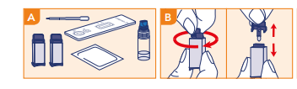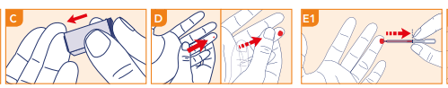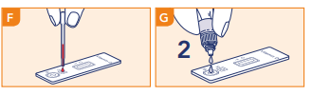
- Lavare e sciacquare le mani con sapone e acqua calda e pulita.
- Predisporre il materiale necessario come segue: aprire la busta di alluminio, prendere solo la cassetta e buttare via la bustina essiccante. Aprire la bustina di plastica contenente la pipetta. –fig. A
- Estrarre con cautela e gettare il cappuccio protettivo della lancetta. –fig. B,
- Usare la garza detergente alcolica per pulire il polpastrello del dito medio o anulare come sito di iniezione. Lasciar asciugare.
- Massaggiare con cura la falange scelta per la puntura (è consigliabile il lato dell’anulare). È importante che il massaggio avvenga dal palmo della mano alla falange, per migliorare il flusso sanguigno. Premere la lancetta, dalla parte da cui si è estratto il tappo, contro il polpastrello. La punta della lancetta pungidito si ritrae automaticamente in modo sicuro dopo l’uso –fig. C
- Tenendo la mano in basso, massaggiare l’estremità punta per ottenere una goccia di sangue. –fig. D
- Senza spremere il bulbo del contagocce capillare, metterlo a contatto con il sangue. Il sangue migra nel contagocce per azione capillare fino alla linea indicata sul contagocce stesso. Se il sangue non raggiunge la linea indicata, è possibile massaggiare nuovamente il dito per ottenere più sangue. Evitare la formazione di bolle d’aria. –fig. E
- Dispensare il sangue raccolto nel pozzetto dei campioni (S) della cassetta spremendo il bulbo del contagocce capillare. fig F
- Attendere che il sangue venga distribuito tutto nel pozzetto. Svitare il cappuccio del flaconcino di tampone e aggiungere 2 gocce di tampone nel pozzetto del tampone (B) della cassetta e avviare il timer. –fig. G
- Attendere che compaia la/e linea colorata/e. Leggere i risultati dopo 10 minuti. Confrontare l’intensità della linea T con la “Vitamin D color card” fornita con il kit per ottenere il livello di vitamina D nel sangue. Non interpretare i risultati dopo 20 minuti.
PRECAUZIONI
- Solo per l‘autotest diagnostico in vitro.
- Non consumare cibo o bevande e non fumare nell‘area di preparazione dei campioni o dei kit.
- Conservare in luogo asciutto a una temperatura compresa tra 2 e 30 °C (36-86 °F), evitare le aree eccessivamente umide. Non usare il kit se il sacchetto di alluminio risulta danneggiato o aperto. Il test è stabile fino alla data di scadenza stampata sull’involucro sigillato o sull’etichetta dell’astuccio esterno. Il test deve restare nell’involucro sigillato fino al suo utilizzo. NON CONGELARE. Non utilizzare oltre la data di scadenza.
- Questo kit di test è inteso per l‘uso unicamente come test preliminare e risultati anomali ripetuti devono essere discussi con un medico o uno specialista.
- Seguire rigorosamente le tempistiche indicate, rispettando le quantità indicate di sangue e diluente.
- Usare il test una sola volta. Non smontare e toccare la finestra di test della cassetta.
- Tenere lontano dalla portata dei bambini.
- Il Test è solo per uso esterno.
- NON INGERIRE.
- Non consigliato l’utilizzo a persone che assumono medicinali che rendono il sangue più fluido (anticoagulanti) o persone che hanno problemi di emofilia.
- Dopo l’uso, smaltire tutti i componenti secondo le vigenti norme locali. Nel caso in cui si stia effettuando il test ad un’altra persona, manipolare i campioni di sangue come potenzialmente in grado di trasmettere malattie infettive, indossare guanti monouso durante l’utilizzo

FAQ
COME FUNZIONA FIRST PRAEDICT SELF TEST MISURAZIONE VITAMINA D? In medicina, la 25-idrossivitamina D è il principale sistema di accumulo della vitamina D nell’organismo. Pertanto, è possibile determinare lo stato generale della vitamina D rilevando la quantità di 25-idrossivitamina D. Un livello di 25-idrossivitamina D inferiore a 30 ng/ml indica un deficit o insufficienza di vitamina D. In questi casi è possibile suggerire degli integratori di vitamina D.
QUANDO SI DEVE USARE IL TEST? La rilevazione dei livelli di vitamina D è fondamentale per la diagnosi, il trattamento e il controllo di rachitismo (nei bambini), osteomalacia, osteoporosi post-menopausa e osteodistrofia renale. Il deficit di vitamina D è anche associato a diverse altre patologie, tra cui tumori, patologie cardiovascolari, patologie autoimmuni, diabete e depressione. Dal controllo dei livelli di vitamina D è possibile determinare se assumere o meno degli integratori alimentari. First Praedict Self Test Misurazione Vitamina D può essere utilizzato in qualsiasi momento della giornata.
I RISULTATI POSSONO ESSERE ERRATI? I risultati sono accurati fintanto che si rispettano con attenzione le istruzioni. Tuttavia, i risultati potrebbero essere errati se la cassetta di test rapido della vitamina D si bagna prima di effettuare il test o se la quantità di sangue distribuito nel pozzetto del campione non è sufficiente, oppure se il numero di gocce di tampone è inferiore a 2 o superiore a 3. Il contagocce capillare fornito nella scatola permette di assicurarsi che il volume di sangue prelevato sia corretto. Inoltre, a causa dei principi immunologici sfruttati dal kit, in rari casi esiste la possibilità di falsi risultati. Con i test basati su principi immunologici si raccomanda sempre un consulto con il proprio medico.
COME INTERPRETARE IL TEST SE IL COLORE E L’INTENSITÀ DELLE LINEE SONO DIVERSI? Fare riferimento all’illustrazione e confrontare l’intensità della linea T con la “Vitamin D color card” fornita nel kit.
SE LEGGO I RISULTATI DOPO 20 MINUTI, SARANNO CONSIDERATI AFFIDABILI? No. Il risultato deve essere letto 10 minuti esatti dopo aver aggiunto il diluente. Dopo 20 minuti, il risultato è inaffidabile.
COSA DEVO FARE SE IL RISULTATO È DEFICIT O INSUFFICIENTE? Se il risultato è deficit o insufficiente, significa che il livello di vitamina D nel sangue è inferiore a 30 ng/ml e che dovresti consultare un medico e mostrargli il risultato del test. Il medico potrà poi decidere se effettuare ulteriori analisi.
COSA DEVO FARE SE IL RISULTATO È SUFFICIENTE? Se il risultato è sufficiente, significa che il livello di vitamina D è pari o superiore a 30 ng/ml e rientra nell’intervallo normale. Un caso di tossicità da vitamina D (ipercalcemia), sebbene raro, non può essere escluso sulla base di un risultato simile. Tuttavia, se i sintomi persistono si raccomanda di consultare un medico.
QUAL È L’ACCURATEZZA DEL FIRST PRAEDICT SELF TEST MISURAZIONE VITAMINA D? Il test è molto accurato. L’accuratezza è stata calcolata tramite uno studio di performance clinica su un totale di 90 campioni. Report di valutazione mostrano una concordanza totale di 94.4% con i metodi di riferimento (CI 95%: 87.65 -97.60).

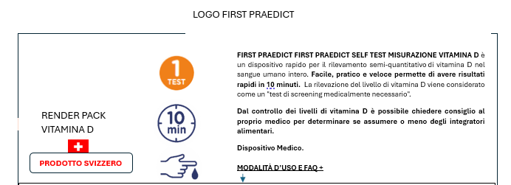
COS’È LA VITAMINA D?
La vitamina D è una vitamina liposolubile cruciale per numerose funzioni del corpo. Si trova in due forme principali, D2 e D3, con la D3 prodotta dalla pelle tramite esposizione al sole e ottenibile da alimenti come pesce grasso e latticini fortificati, oltre che da integratori.
Migliora la salute e il benessere dell’organismo
TROPPO POCA O IN ECCESSO, COSA SUCCEDE?
Sintomi: stanchezza, spossatezza, affaticamento
Patologie: l’osteoporosi, patologie cardiovascolari, complicanze in gravidanza, diabete

È IMPORTANTE MISURARE I LIVELLI DI VITAMINA D NEL SANGUE!
VUOI SAPERNE DI Più?

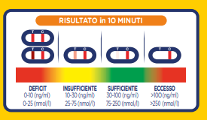

Oppure scrivi a:
consumercarepersona@tavola.it

Scopri linea test FIRST PRAEDICT
Render STREPTOCOCCO
(cliccando vai sulle rispettive pagine prodotto)

LETTURA DEI RISULTATI
Leggere i risultati dopo 10 minuti. Non leggere dopo 20 minuti.
Fare riferimento all’illustrazione e confrontare l’intensità della linea T con la Vitamin D color card fornita nel kit.
DEFICIT 0-10 ng/ml Una linea compare nella regione (C) e l’altra nella regione (T). L’intensità della linea T è pari o più scura della linea dei 10 ng/ml illustrata sulla card fornita.
INSUFFICIENTE 10-30 ng/ml Una linea compare nella regione C e l’altra nella T. L’intensità della seconda è più scura della linea dei 30 ng/ml illustrata sulla card e più chiara di quella dei 10 ng/ml.
SUFFICIENTE 30-100 ng/ml Una linea compare nella regione C e l’altra nella T, molto chiara. L’intensità della linea T è pari o inferiore a quella dei 30 ng/mL illustrata sulla card.
ECCESSIVO >100 ng/ml Compare una linea colorata nella regione C e nessuna nella regione T. Si raccomanda di consultare un medico.
NON VALIDO La linea di controllo non compare.

VIDEO TUTORIAL

SEZIONE DEL SITO DEDICATA AGLI APPROFONDIMENTI
TI VUOI BENE? SCOPRILO CON FIRST PRAEDICT!
VITAMINA D
La vitamina D è una vitamina liposolubile cruciale per numerose funzioni del corpo. Si trova in due forme principali, D2 e D3, quest'ultima è la forma più attiva, prodotta dalla pelle attraverso l'esposizione al sole e disponibile anche in alimenti come pesce grasso, latticini fortificati e integratori
FUNZIONI PRINCIPALI
- Salute delle ossa: facilita l'assorbimento di calcio e fosforo, riducendo il rischio di rachitismo, osteomalacia e osteoporosi.
- Sistema immunitario: regola la funzione immunitaria e riduce il rischio di malattie autoimmuni.
- Crescita e sviluppo cellulare: influenza l'espressione genica e supporta il sistema neuromuscolare.

IMPORTANZA DELLA MISURAZIONE
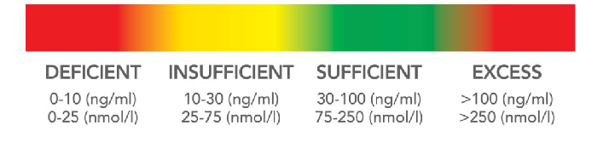
I livelli di vitamina D vengono valutati attraverso il dosaggio del 25-OH-D nel sangue. Le soglie comuni sono:

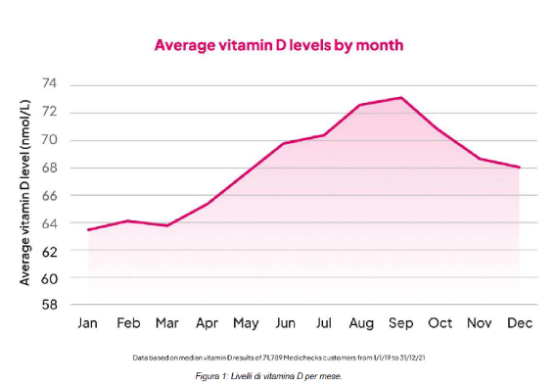

LIVELLI STAGIONALI DI VITAMINA D
I livelli variano stagionalmente: sono più bassi in inverno e primavera e più alti in estate, a causa della diversa esposizione al sole. Alcune categorie, come anziani, donne in gravidanza e neonati, sono più a rischio di carenza e possono necessitare di integrazione.

CARENZA ED ECCESSO: SINTOMI E RISCHI
CARENZA DI VITAMINA D | ECCESSO DI VITAMINA D
- STANCHEZZA E AFFATICAMENTO  - DEBOLEZZA E DOLORE MUSCOLARE  - DOLORE E FRAGILITÀ OSSEA  - DISTURBI DEL SISTEMA IMMUNITARIO  - DENTI PIÙ DEBOLI | - NAUSEA  - MAL DI TESTA  - PERDITA DI APPETITO  - STIPSI  - DOLORE ALLE OSSA
Livelli sufficientemente alti di vitamina D contribuiscono a prevenire questi sintomi e a rinforzare il sistema immunitario anche contro i sintomi dell’influenza.

LA VITAMINA D È IMPORTANTE IN OGNI FASE DELLA VITA DI UNA DONNA
La vitamina D è un alleato fondamentale per la salute femminile in tutte le fasi cruciali della vita. Un’adeguata integrazione aiuta a prevenire complicazioni e a promuovere il benessere a lungo termine.
Gravidanza La vitamina D gioca un ruolo cruciale durante la gravidanza, contribuendo alla salute della madre e allo sviluppo del feto. Livelli adeguati di vitamina D aiutano a prevenire complicazioni e promuove lo sviluppo osseo del feto.
L'Allattamento Durante l’allattamento, i livelli di vitamina D nella madre influiscono direttamente sul contenuto di vitamina D nel latte materno e proteggono la madre da osteoporosi e fratture.
Menopausa In menopausa, l'integrazione è essenziale per contrastare la perdita di densità ossea e prevenire fratture, migliorando il benessere generale e riducendo il rischio di osteoporosi.

RACCOMANDAZIONI
Una dieta equilibrata, esposizione solare e monitoraggio regolare dei livelli sono essenziali per mantenere una buona salute. I
test sono fondamentali per diagnosticare carenze o eccessi e adottare trattamenti personalizzati.

MISURA IL LIVELLO DI VITAMINA D CON FIRST PRAEDICT! CLICCANDO QUI SI TORNA ALLA PAGINA DEL PRODOTTO

Logo FIRST PRAEDICT

First Praedict Self Test Misurazione Ferro è un dispositivo per la rilevazione dei livelli di ferritina in campioni di sangue intero. Facile, pratico e veloce permette di avere risultati rapidi in 5 minuti.
First Praedict Self Test Misurazione Ferro rileva la proteina ferritina grazie a speciali anticorpi monoclonali coniugati con oro incorporati nella striscia reattiva. Il Test può essere effettuato in qualsiasi ora del giorno. Quando il risultato è positivo, significa che il valore di ferritina è inferiore al normale e quindi è necessario consultare il proprio medico.
Dispositivo Medico
MODALITÀ D’USO E FAQ +

RENDER PACK FERRO


PRODOTTO SVIZZERO
Contenuto
La confezione contiene il necessario per effettuare 1 test
- 2 Lancette pungidito sterili per l'auto-puntura per il campionamento di sangue
- 1 Garza detergente alcolica
- 1 Flaconcino contagocce contenente il diluente per il Test
- 1 Bustina di plastica contenente 1 pipetta per il prelievo del sangue
- 1 Busta sigillata di alluminio contenente: 1 dispositivo Test e 1 bustina essiccante
- 1 Foglietto illustrativo
Modalità d’uso
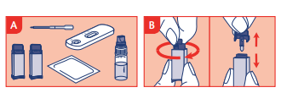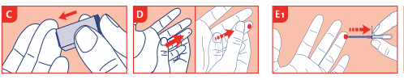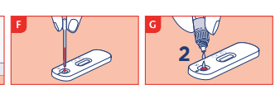

- Lavare le mani con acqua calda e sapone, sciacquare con acqua pulita e asciugare oppure utilizzare la garza detergente fornita. Predisporre il materiale necessario come segue: aprire la busta di alluminio, prendere solo la cassetta e buttare via la bustina essiccante. Aprire la bustina di plastica contenente la pipetta. -fig. A
- Ruotare di 360° con cautela il tappo protettivo senza tirarlo. Estrarre ed eliminare il tappo rilasciato. – fig B
- Premere la lancetta, dalla parte da cui si è estratto il tappo, contro il polpastrello -fig. C. La punta della lancetta pungidito si ritrae automaticamente in modo sicuro dopo l’uso.
- Mantenendo la mano rivolta verso il basso massaggiare la punta del dito affinché si formi una grande goccia di sangue -fig. D
- Prendere la pipetta senza premere il bulbo, e metterla in contatto con la goccia di sangue. Il sangue entrerà per capillarità nella pipetta fino alla linea indicata sulla pipetta stessa. -fig. E Eventualmente massaggiare ancora il dito per ottenere più sangue se la linea sulla pipetta non è stata ancora raggiunta, evitare bolle d’aria.
- Depositare il sangue raccolto con la pipetta nel pozzetto indicato sulla cassetta, premendo il bulbo della pipetta. -fig. F
- Svitare il tappo dal flaconcino contagocce. Depositare 2 gocce di diluente nel pozzetto indicato sulla cassetta. -fig. G
- Attendere 5 minuti.

Precauzioni
- Leggere attentamente le presenti istruzioni per l’uso prima di effettuare il test. Il Test è affidabile se le istruzioni sono attentamente rispettate.
- Conservare il Test lontano dalla portata dei bambini.
- Seguire esattamente la procedura rispettando le quantità indicate di sangue e diluente.
- Non utilizzare il Test dopo la data di scadenza o se la confezione è danneggiata.
- Conservare i componenti del Test a temperatura tra +4 °C e +30 °C. Non congelare.
- Utilizzare il Test e la lancetta pungidito solamente una volta.
- Il Test è solo per uso esterno. NON INGERIRE.
- Dispositivo diagnostico in vitro per l’utilizzo individuale
- Non consigliato l’utilizzo a persone che assumono medicinali che rendono il sangue più fluido (anticoagulanti) o persone che hanno problemi di emofilia.
- Dopo l’uso, smaltire tutti i componenti secondo le vigenti norme locali
FAQ
COME FUNZIONA FIRST PRAEDICT SELF TEST MISURAZIONE FERRO? La ferritina è una proteina responsabile dell’immagazzinamento del ferro nelle cellule. Un risultato positivo indica che la concentrazione di ferritina è ≤ 30 ng/ml. Il Test è stato calibrato sul 3° Standard Internazionale NIBSC 94/572. In alcuni casi anche campioni con una concentrazione di ferritina compresa tra 27 ng/ml e 29 ng/ml possono dare un risultato negativo.
QUANDO PUÒ ESSERE USATO IL TEST? First Praedict Self Test Misurazione Ferro può essere effettuato in presenza di sintomi come pallore, spossatezza, frequenti emicranie e dolori di-usi, palpitazioni e talvolta frequenza cardiaca accelerata, mancanza di forza muscolare. Il Test può essere effettuato in qualsiasi ora del giorno, ma non deve essere effettuato in caso di malattia, infiammazione acuta, in caso di problemi alla milza o al fegato. In questi casi, infatti, si potrebbero ottenere dei risultati positivi anche in assenza di una reale carenza di ferro.
IL RISULTATO PUÒ ESSERE NON CORRETTO? Il risultato è corretto nella misura in cui le istruzioni sono attentamente rispettate. Tuttavia, il risultato può non essere corretto se: il dispositivo viene a contatto con altri liquidi prima di essere usato, se parte del diluente è stato accidentalmente rovesciato, se la quantità di sangue è insufficiente o se il
numero di gocce dispensate nel pozzetto è superiore a 3. La pipetta di plastica fornita permette di essere sicuri che il volume di sangue raccolto sia corretto.
COME INTERPRETARE IL TEST SE IL COLORE E L’INTENSITÀ DELLE LINEE TEST E CONTROLLO SONO DIFFERENTI? Il colore e l’intensità delle linee non hanno importanza per l’interpretazione del risultato. Le linee devono
essere omogenee e piene. Il test è da considerare negativo indipendentemente dall’intensità del colore della linea test.
SE LETTO DOPO 10 MINUTI, IL RISULTATO È AFFIDABILE? No. Il test deve essere letto dopo 5 minuti dalla conclusione della procedura.
COSA SI DEVE FARE SE IL RISULTATO È POSITIVO? Se il risultato è positivo significa che la concentrazione di ferritina nel sangue è inferiore al normale e che si deve consultare un medico. Questi deciderà poi il da farsi.
COSA SI DEVE FARE SE IL RISULTATO È NEGATIVO? Se il risultato è negativo significa che la concentrazione di ferritina è almeno superiore a 30 ng/ml. In alcuni casi anche campioni con una concentrazione di ferritina appena al di sotto di questo valore (tra 27 ng/ml e 29 ng/ml) possono dare un risultato di questo tipo. Se i sintomi persistono si consiglia comunque di consultare un medico.
QUAL È L’ACCURATEZZA DI FIRST PRAEDICT SELF TEST MISURAZIONE FERRO? Il Test è molto accurato. Report di valutazione mostrano una concordanza pari a 96.6% (CI 95%: 93.4-99.8%) con i metodi di riferimento. Nonostante l’affidabilità del test, possono verificarsi risultati falsamente positivi o negativi

Logo FIRST PRAEDICT

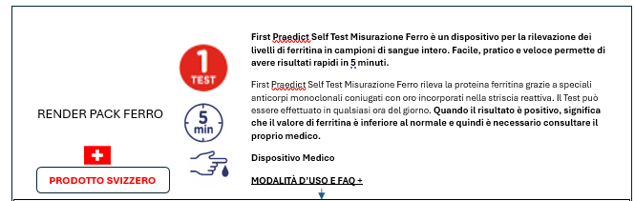

VUOI SAPERNE DI Più?


COS’è IL FERRO?
- È fondamentale per il trasporto dell’ossigeno nel sangue.
- La ferritina ne permette l’immagazzinamento nelle cellule
- Il dosaggio della ferritina è un ottimo indicatore della quantità di ferro a disposizione dell’organismo
TROPPO POCO, COSA SUCCEDE?
- Sintomi: pallore, spossatezza, aritmia, mancanza di forza muscolare
- Patologie: anemia

È IMPORTANTE MISURARE I LIVELLI DI FERRITINA NEL SANGUE!

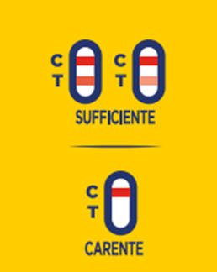
Leggere il risultato dopo 5 minuti esatti
L’intensità del colore della linea non ha nessuna importanza per l’interpretazione del risultato del Test.
RISULTATO NEGATIVO (VALORI SUFFICIENTI)
Una linea compare nella regione (C) e l’altra nella regione (T). Questo risultato indica che i livelli di ferritina nel sangue sono superiori a 30 ng. In alcuni casi anche campioni con una concentrazione di ferritina appena al di sotto di questo valore (tra 27 ng/ml e 29 ng/ml) possono dare un risultato di questo tipo.
RISULTATO POSITIVO (CARENZA)
Appare solo una linea colorata nella regione (C). Questo risultato indica che i livelli di ferritina nel sangue sono inferiori al normale, è quindi necessario consultare un medico.
RISULTATO NON VALIDO
Non appaiono linee o la linea di controllo non compare. In questo caso non è possibile interpretare il risultato del Test che deve essere ripetuto.

VIDEO TUTORIAL

Scopri linea test FIRST PRAEDICT
Render SANGUE OCCULTO NELLE FECI + RENDER GRAVIDANZA
(cliccando vai sulle rispettive pagine prodotto)

Oppure scrivi a:
consumercarepersona@tavola.it

SEZIONE DEL SITO DEDICATA AGLI APPROFONDIMENTI
FERRO
TI VUOI BENE? SCOPRILO CON FIRST PRAEDICT!

IMPORTANZA DEL FERRO
Il ferro è un minerale essenziale che l'organismo non può produrre autonomamente, rendendo necessaria l'assunzione attraverso la dieta o integratori. Svolge un ruolo fondamentale nella produzione di emoglobina, la proteina responsabile del trasporto dell'ossigeno nel sangue, ed è indispensabile per la salute generale e lo sviluppo.

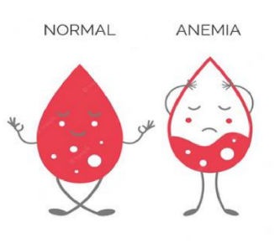
CARENZA DI FERRO
La carenza di ferro (ID, Iron Deficiency) è il disturbo nutrizionale più comune al mondo e colpisce
circa il 30% della popolazione globale. Se non trattata, può portare ad anemia sideropenica (IDA),
che si verifica quando l’organismo non ha livelli di ferro sufficienti per produrre emoglobina
ed è caratterizzata da sintomi come:
- Stanchezza e affaticamento.
- Mal di testa e scarsa concentrazione.
- Pallore e difficoltà respiratorie.
- Palpitazioni e ridotta capacità fisica.

CAUSE DELLA CARENZA
Le principali cause includono:
- Diete inadeguate: regimi vegetariani o vegani, poveri di alimenti ricchi di ferro.
- Perdita di sangue: mestruazioni abbondanti o emorragie gastrointestinali.
- Malassorbimento: dovuto a malattie come la celiachia o infezioni da Helicobacter pylori.
- Aumentato fabbisogno: gravidanza, allattamento o intensa attività fisica.

DIAGNOSI E TEST
Il metodo principale per diagnosticare la carenza di ferro è il dosaggio della ferritina sierica, una proteina presente nel sangue che immagazzina ferro. Le soglie più comuni sono:
- Normale: >30 ng/mL.
- Carenza: <30 ng/mL.
Il test della ferritina è meno invasivo rispetto all’aspirato midollare ed è considerato lo standard per rilevare il deficit di ferro.
POPOLAZIONI A RISCHIO
- Donne in gravidanza o in età fertile.
- Bambini e anziani.
- Persone con malattie gastrointestinali o dieta restrittiva.
Le donne sono costantemente a maggior rischio di anemia rispetto agli uomini. Nel 2019, la prevalenza globale dell'anemia era del 29,6% nelle donne non gravide in età riproduttiva e del 36,5% nelle donne incinte. Tra i bambini di età compresa tra 6 e 59 mesi, la prevalenza raggiunge il 39,8%, con un'incidenza particolarmente elevata in Africa. Inoltre, la celiachia è presente nel 3-5% dei casi di anemia da carenza di ferro (IDA).

PREVENZIONE E TRATTAMENTO
- Una dieta equilibrata ricca di ferro eme (carne, pesce) e non-eme (verdure a foglia verde, legumi) è fondamentale.
- Supplementi di ferro sono raccomandati nei casi di carenza conclamata.
- La diagnosi precoce tramite test specifici permette un trattamento tempestivo e riduce il rischio di complicazioni.

MISURA I LIVELLI DI FERRITINA CON FIRST PRAEDICT!


First Praedict Self Test Rilevazione Streptococco è un dispositivo per rilevazione del batterio Streptococco ß-emolitico di gruppo A da tampone faringeo. Facile, pratico e veloce permette di avere risultati rapidi in 5 minuti.
First Praedict Self Test Rilevazione Streptococco aiuta a sapere rapidamente se un mal di gola è causato da Streptococco A o da altri germi che non richiedono un trattamento antibiotico, soprattutto nei bambini. Quando il risultato è positivo, indica la presenza di Streptococco A, per cui è necessario consultare il proprio medico
Dispositivo Medico
MODALITÀ D’USO E FAQ +

RENDER PACK STREPTOCOCCO
LOGO FIRST PRAEDICT
PRODOTTO SVIZZERO



Contenuto
La confezione contiene il necessario per effettuare 1 test
- 1 Provetta di plastica vuota per la campionatura
- 1 Tampone abbassalingua sterile in legno
- 1 Flaconcino contagocce (tappo blu) contenente la soluzione 1 sufficiente per un Test
- 1 Flaconcino contagocce (tappo verde) contenente la soluzione 2 sufficiente per un Test
- 1 Busta sigillata di alluminio contenente: 1 dispositivo Test, 1 bustina essiccante
- 1 Tampone sterile
- 1 Foglietto illustrativo
Modalità d’uso
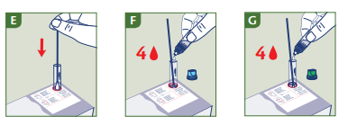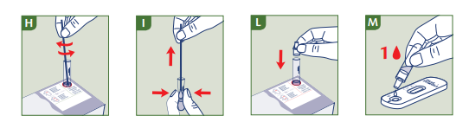
- Lavare le mani con acqua calda e sapone e asciugare
- Predisporre il materiale contenuto nella scatola su una superficie piatta, asciutta e pulita come segue: posizionare la provetta di plastica vuota nel foro della scatola–fig. A
- Raccogliere un campione dalla mucosa della gola, servendosi del tampone e dell’abbassalingua forniti:
  - Aprire la confezione contenente il tampone sterile fornito evitando di toccare la punta di cotone e rimuoverlo afferrando l’impugnatura di plastica. –fig. B
  - Posizionarsi di fronte allo specchio, inclinare la testa all’indietro e aprire la bocca il più ampiamente possibile.
  - Con una mano, appiattire la lingua verso il basso utilizzando l’abbassalingua fornito e, con l’altra, raccogliere il campione sfiorando con la parte di cotone del tampone la zona posteriore della gola, quella attorno alle tonsille e qualunque area arrossata o dolente (ugola, palato molle). In caso di difficoltà, chiedere a qualcuno di aiutarvi per la fase di prelievo. –fig. D
- Dopo aver raccolto il campione, inserire la punta di cotone del tampone nella provetta fornita, posizionata in precedenza nell’apposito foro della scatola–fig. E.
- Aprire il flaconcino contenente la soluzione 1 svitando solamente il tappo blu (lasciando quello bianco strettamente avvitato), quindi depositare 4 gocce all’interno della provetta e chiudere il tappo. –fig. F
- Successivamente, aprire il flaconcino con il tappo verde (lasciando la parte bianca strettamente avvitata) contenete la soluzione 2, quindi depositare 4 gocce nella provetta e chiudere il tappo. –fig. G
- Tenendo il tampone dall’impugnatura, farlo ruotare a fondo contro le pareti della provetta per circa 10 volte per mischiare la soluzione. Lasciarvi il tampone per un tempo di incubazione di 2-5 minuti. –fig. H
- Finito il periodo di incubazione, rimuovere la provetta dal foro (con il tampone ed il liquido di estrazione ancora all’interno) e premere le pareti della provetta per spremere la punta in cotone del tampone al fine di raccogliere quanto più liquido possibile all’interno del tubo, rimuovendo il tampone. –fig. I Riposizionare la provetta all’interno del foro di supporto e avvitarla. –fig. L
- Aprire la busta protettiva di alluminio e posizionare il dispositivo di test su una superficie piana. Inserire 1 gocce di campione raccolto nell'apposita sezione della cassetta di test. -fig. M
- Attendere 5 minuti.
Precauzioni
- Leggere attentamente le presenti istruzioni per l’uso prima di effettuare il test. Il Test è affiabile se le istruzioni sono correttamente rispettate (tempi di reazione, la modalità di raccolta del campione e le istruzioni d’estrazione indicate).
- Conservare il Test lontano dalla portata dei bambini.
- Non adatto all’utilizzo su bambini al di sotto dei 2 anni d’età.
- Non utilizzare il Test dopo la data di scadenza o se la confezione è danneggiata.
- Conservare i componenti del Test a temperatura tra +4 °C e +30 °C. Non congelare.
- Utilizzare il singolo Test solamente una volta.
- Dispositivo diagnostico in vitro per l’utilizzo individuale.
- Il Test è solo per uso esterno. Non ingerire le soluzioni 1 e 2 ed altre componenti della scatola! Se questi vengono ingeriti, chiedere immediatamente consiglio al medico e portare con sé le parti rimanenti della scatola, insieme alle istruzioni per l’uso e alla confezione.
- Se i liquidi entrano in contatto con gli occhi, la pelle o altre mucose, sciacquare immediatamente e accuratamente con acqua e contattare un medico mostrando l’etichetta dei flaconi.
- Dopo l’uso, smaltire tutti i componenti secondo le vigenti norme locali. I rifiuti liquidi non devono essere smaltiti nelle fognature.
- Aprire tutte le componenti sigillate (cassetta, tampone e abbassalingua) solo prima dell’esecuzione del Test, prestare attenzione ai segni di apertura.
- Non scambiare i cappucci dei flaconi dei reagenti.
- Tutti i componenti del kit sono monouso tranne la confezione del test, che può essere riutilizzata come supporto per la provetta test, le istruzioni per l’uso e le soluzioni 1 e 2 che devono essere conservate tra +4°C e +30°C con il relativo tappo opportunamente chiuso.
FAQ
COME FUNZIONA FIRST PRAEDICT SELF TEST RILEVAZIONE STREPTOCOCCO? In caso di infezioni faringee, lo Streptococco di gruppo A ß-emolitico potrebbe essere coinvolto. Per poter essere adeguatamente trattato con antibiotico, il batterio deve essere prima identificato. First Praedict Self Test Rilevazione Streptococco, grazie a specifici anticorpi, è in grado di rilevare gli antigeni di Streptococco A.
QUANDO PUÒ ESSERE USATO IL TEST? First Praedict Self Test Rilevazione Streptococco può essere effettuato in caso di sintomi come deglutizione dolorosa, mal di gola, tonsille rosse e gonfie, a volte con la presenza di placche bianche o pus, piccole macchie rosse sulla parte posteriore del palato (molle o duro), linfonodi gonfi, febbre, mal di testa, nausea o vomito, soprattutto nei bambini.
IL RISULTATO PUÒ ESSERE NON CORRETTO? Il risultato è corretto nella misura in cui le istruzioni sono attentamente rispettate. Tuttavia, il risultato può essere errato se First Praedict Self Test Rilevazione Streptococco si bagna prima dell’esecuzione del test o se il campione faringeo non è prelevato e preparato correttamente (seguire attentamente le istruzioni per il prelievo del campione
faringeo –fig.D). Risultati non corretti si possono ottenere anche se il test viene eseguito dopo trattamento antibiotico oppure all’esordio dell’infezione (i batteri non sono presenti in quantità tali da essere rilevati).
COME INTERPRETARE IL TEST SE IL COLORE E L’INTENSITÀ DELLE LINEE TEST E CONTROLLO SONO DIFFERENTI? Il colore e l’intensità delle linee non hanno alcuna importanza per l’interpretazione del risultato. Le linee devono essere omogenee e piene. Il test è da considerare positivo indipendentemente dall’intensità di colore della linea Test, anche se debole.
QUAL È LO SCOPO DELLA LINEA DI CONTROLLO? Quando appare questa linea, significa che il test ha funzionato correttamente.
COSA SI DEVE FARE SE IL RISULTATO È POSITIVO? Se il risultato è positivo significa che lo Streptococco A era presente nel campione faringeo e che si deve consultare un medico. Si prega di tener presente che First Praedict Self Test Rilevazione Streptococco non differenzia i batteri vivi da quelli morti. Pazienti guariti recentemente da infezioni di Streptococco A o simili
possono risultare comunque positivi, per la presenza di batteri ormai inattivi nell’organismo.
COSA SI DEVE FARE SE IL RISULTATO È NEGATIVO? Se il risultato è negativo significa che i sintomi non erano dovuti alla presenza
di Streptococco A o che nel campione i batteri non erano presenti in quantità tali da essere rilevati dal test. Se i sintomi persistono, si
raccomanda di consultare un medico.
SE LETTO DOPO 10 MINUTI, IL RISULTATO È AFFIDABILE? No. Il test deve essere letto dopo 5 minuti dalla conclusione della
procedura e non oltre i 10 minuti.
QUAL È L’ACCURATEZZA DI FIRST PRAEDICT SELF TEST RILEVAZIONE STREPTOCOCCO? Il dispositivo identifica specificamente lo Streptococco ß-emolitico di gruppo A quando la sua concentrazione nel campione estratto è uguale o superiore a 104 CFU/ml (valore di cut-off). In alcuni casi, campioni con concentrazioni inferiori a questo valore (fino a 5 x 103 CFU/ml) possono produrre un risultato positivo. Il test è molto accurato. Rapporti di valutazione mostrano una specificità analitica del 99,00% (CI 95%: 97,63 – 100%) e una sensibilità del 91,89% (CI 95%: 78,70 – 97,20%) con una percentuale di concordanza complessiva del 97,90% (CI 95%: 96,08 - 99,72%). Sebbene questo test sia affidabile, si possono ottenere risultati falsi positivi e negativi.
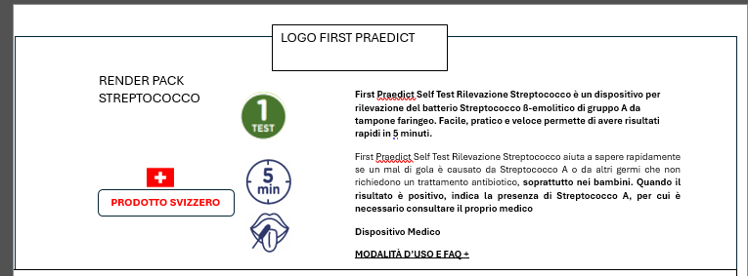

VUOI SAPERNE DI Più?
Lo Streptococco ß-emolitico di gruppo A è la causa batterica più comune della faringite acuta, origine del 30-40% del mal di gola tra i bambini
Sintomi: mal di gola, tonsille rosse e gonfie, placche bianche soprattutto nei bambini.
Complicanze: faringiti, impetigine, l’erisipela

È IMPORTANTE RILEVARE LA PRESENZA DEL BATTERIO PER UNA CORRETTA CURA!


Adatto anche ai BAMBINI
Sopra i 2 ANNI!

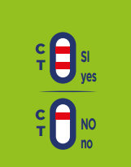
Leggere il risultato dopo 5 minuti. Non leggere dopo 10 minuti
RISULTATO POSITIVO: Una linea compare nella regione (C) e l’altra nella regione (T). L’intensità della linea T può essere inferiore rispetto alla linea C. Un risultato positivo indica che la presenza di antigeni specifici di Streptococco A nel campione faringeo. È consigliato consultare un dottore.
RISULTATO NEGATIVO: Appare solo una linea colorata sotto il segno C. Questo risultato è negativo e significa che gli antigeni di Streptococco A non sono stati rilevati nel campione faringeo o non sono presenti in quantità tali da essere rilevati.
RISULTATO NON VALIDO: Non appaiono linee o la linea di controllo non compare. In questo caso non è possibile interpretare il risultato del Test che deve essere ripetuto

VIDEO TUTORIAL

Oppure scrivi a:
consumercarepersona@tavola.it

Scopri linea test FIRST PRAEDICT
Render VIAMINA D
(cliccando vai sulle rispettive pagine prodotto)

TI VUOI BENE? SCOPRILO CON FIRST PRAEDICT!

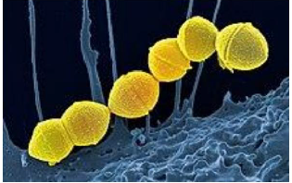
COS'È LO STREPTOCOCCO DI GRUPPO A?
Lo Streptococco di gruppo A (GAS), noto anche come Strep A, è un batterio gram-positivo altamente contagioso che causa infezioni della gola (faringite streptococcica) e della pelle.
Si stima che sia responsabile del 15-30% dei casi di faringite nei bambini e del 10% negli adulti.

MODALITÀ DI TRASMISSIONE
Il batterio si diffonde principalmente attraverso:
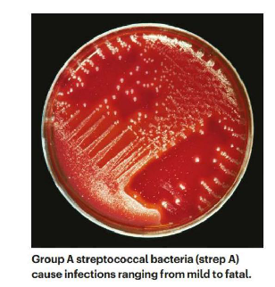
- Goccioline respiratorie: tosse o starnuti.
- Contatto diretto: con pelle infetta o superfici contaminate.
- Oggetti condivisi: come posate o giocattoli.

SINTOMI PRINCIPALI
- Mal di gola e difficoltà a deglutire.
- Tonsille gonfie e rosse, talvolta con macchie bianche.
- Febbre alta (>38°C).
- Linfonodi gonfi nel collo.
- Sintomi sistemici: mal di testa, nausea, eruzioni cutanee.

DIAGNOSI E TEST
La diagnosi è fondamentale per distinguere tra infezioni batteriche e virali e ottimizzare l’uso di antibiotici. I metodi diagnostici includono anche il Test rapido dell’antigene (RADT) che permette di avere un risultato rapido in 10-20 minuti.

TRATTAMENTO
Il trattamento dello Strep A prevede antibiotici per prevenire complicanze e limitare la trasmissione. È essenziale completare il ciclo di terapia.

POPOLAZIONI A RISCHIO
- Bambini: particolarmente in età scolare.
- Adulti con sintomi evidenti.
- Persone con infezioni frequenti in comunità chiuse (scuole, asili).
Negli ultimi anni, complice la pandemia di COVID-19, si è osservato un aumento delle infezioni da Strep A, soprattutto nei bambini, con un incremento di casi gravi come le infezioni invasive da Streptococco (iGAS). Questa condizione può portare a gravi complicanze e richiede un trattamento immediato.
Il numero di faringiti da Strep A raggiunge comunemente il picco durante mesi invernali e inizio della primavera in Europa. Focolai si registrano negli asili e nelle scuole.

IMPORTANZA DELLA PREVENZIONE
- Diagnosi precoce: tramite test specifici.
- Igiene personale: lavarsi le mani e coprire bocca e naso durante tosse o starnuti.
- Gestione antibiotica corretta: per prevenire la resistenza e ridurre i rischi associati all'abuso.

RILEVA LA PRESENZA DEL BATTERIO CON FIRST PRAEDICT!

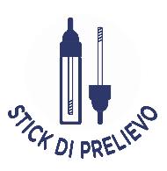
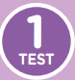
LOGO FIRST PRAEDICT

RENDER
SANGUE OCCULTO NELLE FECI

First Praedict Self Test Rilevazione Sangue Occulto nelle Feci è un dispositivo per la determinazione del sangue occulto nelle feci.
Facile, pratico e veloce permette di avere risultati rapidi in 5 minuti.
First Praedict Self Test Sangue Occulto nelle Feci rileva le più piccole quantità di sangue occulto in campioni di feci, grazie all’utilizzo di anticorpi monoclonali altamente specifici. Può essere svolto in qualsiasi momento della giornata, quando si avverte la necessità di evacuare, e non richiede particolari restrizioni dietetiche prima della sua esecuzione. Quando il risultato è positivo, indica la presenza di sangue occulto nelle feci, per cui è necessario consultare il proprio medico.
Dispositivo Medico
MODALITÀ D’USO E FAQ +

PRODOTTO SVIZZERO

Contenuto
La confezione contiene il necessario per effettuare 1 test
- 1 Foglietto per la raccolta del campione di feci
- 1 Flaconcino contagocce contenente il diluente per il Test
- 1 Busta sigillata di alluminio contenente: 1 dispositivo Test e 1 bustina essiccante
- 1 Foglietto illustrativo
Modalità d’uso
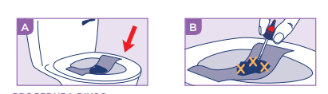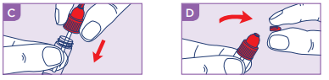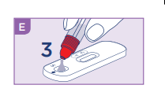

- Accertarsi che la seduta del WC sia asciutta, il contatto con l’acqua o con detergenti possono impedire la corretta adesione del foglio raccogli feci e interferire con il risultato del test.
- Utilizzare lo speciale foglio raccogli feci fornito come descritto qui di seguito:
  - staccare lentamente le due estremità adesive del foglio raccogli feci seguendo la direzione indicata dalle frecce stampate sul foglio stesso e aprirlo completamente;
  - fissare le due estremità adesive del foglio raccogli feci sulla superficie dell’asse del WC in posizione arretrata, avendo cura di non bagnare il foglio –fig. A
  - depositare il campione e procedere con il prelievo come descritto nei successivi punti di questa procedura. Evitare che il foglietto venga a contatto con le urine.
- Svitare il tappo rosso del flacone ed estrarre quindi lo stick raccogli feci.
- Affondare lo stick nelle feci immergendolo in 3 punti differenti del campione. –fig. B
- Riavvitare il tappo immergendo l’estremità dello stick nel liquido di estrazione delle feci ed agitare il flacone per almeno 10 secondi. –fig. C
- Staccare contemporaneamente le parti adesive del foglio raccogli feci dall’asse e lasciarlo cadere nel WC. Per facilitare il deflusso, prima di attivare l’acqua dello scarico, attendere qualche istante, fino a quando la carta si sarà ammorbidita. Tirare lo sciacquone.
- Aprire la busta di alluminio, prendere solo la cassetta e posizionarla su una superficie orizzontale.
- Rompere l’estremità del tappo rosso, liberando quindi la porzione contagocce. –fig. D
- Dispensare 3 gocce del campione di feci diluito nel pozzetto indicato sulla cassetta. Attendere 1-2 secondi tra la dispensazione di una goccia e la successiva. –fig. E
- Attendere 5 minuti.

Precauzioni
- Leggere attentamente le presenti istruzioni per l’uso prima di effettuare il Test. Il Test è affidabile se le istruzioni sono attentamente rispettate.
- Conservare il Test lontano dalla portata dei bambini. Non utilizzare il Test dopo la data di scadenza o se la confezione è danneggiata.
- Conservare i componenti del Test a temperatura tra +4 °C e +30 °C. Non congelare.
- Utilizzare il singolo Test solamente una volta. Il Test è solo per uso esterno. NON INGERIRE.
- Dispositivo diagnostico in vitro per l’utilizzo individuale.
- Dopo l’uso, smaltire tutti i componenti secondo le vigenti norme locali.

FAQ
COME FUNZIONA FIRST PRAEDICT SELF TEST RILEVAZIONE SANGUE OCCULTO NELLE FECI? È stato creato per individuare selettivamente la presenza di emoglobina umana in un campione di feci, grazie alla combinazione di specifici anticorpi. Il test è in grado di rilevare la presenza di emoglobina umana fino ad una concentrazione di 40 ng/ml, in alcuni casi è possibile che campioni con una concentrazione di emoglobina nel range tra 40 ng/ml e 36 ng/ml possano dare un risultato positivo.
QUANDO PUÒ ESSERE USATO IL TEST? First Praedict Self Test Rilevazione Sangue Occulto nelle Feci può essere svolto a qualsiasi ora della giornata, quando si avverte la necessità di evacuare, e senza bisogno di seguire una dieta specifica. Si sconsiglia il suo utilizzo durante il periodo mestruale, poiché il risultato ottenuto potrebbe non essere attendibile.
IL RISULTATO PUÒ ESSERE NON CORRETTO? Il risultato è corretto nella misura in cui le istruzioni sono attentamente rispettate. Tuttavia, il risultato può non essere corretto se: il dispositivo viene a contatto con altri liquidi prima di essere usato, se parte del diluente è stato accidentalmente rovesciato, o se il numero di gocce dispensate nel pozzetto è superiore a 4 o inferiore a 2. COME INTERPRETARE IL TEST SE IL COLORE E L’INTENSITÀ DELLE LINEE TEST E CONTROLLO SONO DIFFERENTI? I
l colore e l’intensità delle linee non hanno importanza per l’interpretazione del risultato. Le linee devono essere omogenee e piene. Il test è da considerare positivo indipendentemente dall’intensità del colore della linea test.
SE LETTO DOPO 10 MINUTI, IL RISULTATO È AFFIDABILE? No. Il test deve essere letto dopo 5 minuti esatti dalla conclusione della procedura (punto 10).
COSA SI DEVE FARE SE IL RISULTATO È POSITIVO? Se il risultato è positivo significa che è stato rilevato sangue nelle feci e che si deve consultare un medico. Questi deciderà poi il da farsi.
COSA SI DEVE FARE SE IL RISULTATO È NEGATIVO? Se il risultato è negativo significa che il test non ha rilevato la presenza di sangue nelle feci (alcuni tipi di lesione provocano un sanguinamento intermittente) o che questa è inferiore al limite di rilevabilità del test, pertanto risultati negativi non garantiscono l’assenza di una problematica. La diagnosi viene effettuata solo da un medico.
QUAL È L’ACCURATEZZA DI FIRST PRAEDICT SELF TEST RILEVAZIONE SANGUE OCCULTO NELLE FECI? Il Test è molto accurato. Report di valutazione mostrano una concordanza pari al 92,6% (CI 95%: 88.4 - 96.8%) con i metodi di riferimento. Nonostante l’affidabilità del test, possono verificarsi risultati falsamente positivi o negativi.

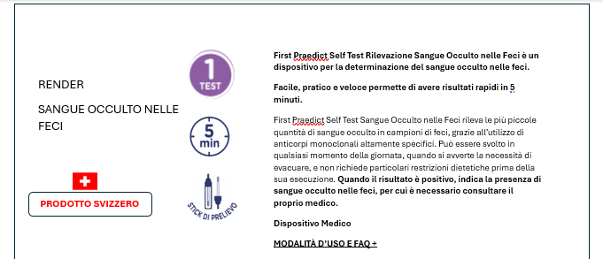
LOGO FIRST PRAEDICT



È IMPORTANTE RILEVARE LA PRESENZA DEL SANGUE OCCULTO PER PREVENIRE LO SVILUPPO DI PATOLOGIE!
VUOI SAPERNE DI Più?

VUOI SAPERNE DI Più?

COS’è ?
Il sangue occulto nelle feci è la presenza di sangue non chiaramente visibile ad occhio nudo nelle feci stesse
Sintomi: spesso silenti nelle prime fasi

L’intensità del colore della linea non ha nessuna importanza per l’interpretazione del risultato del Test.
RISULTATO POSITIVO: Due linee colorate appaiono nella finestra di lettura in corrispondenza dei segni T (Test) e C (Controllo). L’intensità della linea T può essere più chiara rispetto alla linea C. Questo risultato significa che il sangue è presente nelle feci e quindi è necessario consultare un medico.
RISULTATO NEGATIVO: Appare solo una linea colorata sotto il segno C (Controllo). Questo risultato indica che non è presente sangue nelle feci oppure la quantità presente è sotto il limite di rilevazione del test.
RISULTATO NON VALIDO: Non appaiono linee o appare solo una linea sotto il segno T (Test) e non sotto il segno C (Controllo). In questo caso non è possibile interpretare il risultato del Test che deve essere considerato non valido. È raccomandato ripetere il Test con un nuovo dispositivo e un nuovo campione di feci.

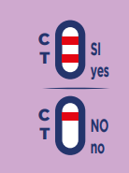

VIDEO TUTORIAL

Oppure scrivi a:
consumercarepersona@tavola.it

Scopri linea test FIRST PRAEDICT
Render
(cliccando vai sulle rispettive pagine prodotto)

APPROFONDIMENTO
TI VUOI BENE? SCOPRILO CON FIRST PRAEDICT!
Il sangue occulto nelle feci (FOB) si riferisce al sangue nelle feci che non è visibile a occhio nudo.
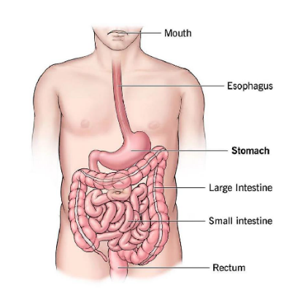
Il sangue rilevato dai test FOB può provenire da qualsiasi punto del tratto digerente.

IL SISTEMA GASTROINTESTINALE
- L'apparato digerente, composto da organi come stomaco, intestino tenue e crasso, è responsabile della digestione, assorbimento dei nutrienti e motilità alimentare.
- Il sistema ha quattro ruoli principali: digestione (scomposizione del cibo), assorbimento (dei nutrienti nelle cellule del corpo), motilità (spostamento del cibo lungo il tratto digerente) e secrezione (rilascio di enzimi digestivi e ormoni).

Disturbi comuni includono emorroidi, diverticolosi, colite ulcerosa e il morbo di Crohn, che possono causare emorragie non evidenti.

DIAGNOSI DEI DISTURBI GASTROINTESTINALI:
I test per il sangue occulto nelle feci sono fondamentali per rilevare sangue occulto, spesso un indicatore precoce di disturbi intestinali.
Il test è un importante strumento di screening non invasivo utilizzato per rilevare tracce di sangue invisibili nelle feci.
Alternative diagnostiche includono esami del sangue, endoscopie (gastroscopia e colonscopia).

SCREENING E BENEFICI DEL TEST SANGUE OCCULTO NELLE FECI:
Il test del sangue occulto nelle feci (FOBT) è un test non invasivo utilizzato per rilevare piccole tracce di sangue nelle feci. È consigliato annualmente a partire dai 45 anni per persone a rischio medio.
I vantaggi del test possono essere riassunti come segue:
- Minore invasività
- Prelievo del campione indolore
- Rapidità del risultato
- Possibilità di eseguirlo a domicilio
- Semplicità d'uso, risultato rapido e maggiore accettazione grazie alla privacy dell'esecuzione domiciliare.
- Test immunochimici (FIT) dimostrano maggiore accuratezza e sensibilità rispetto ai metodi tradizionali.

RILEVA LA PRESENZA DEL SANGUE OCCULTO CON FIRST PRAEDICT!

CONTATTI
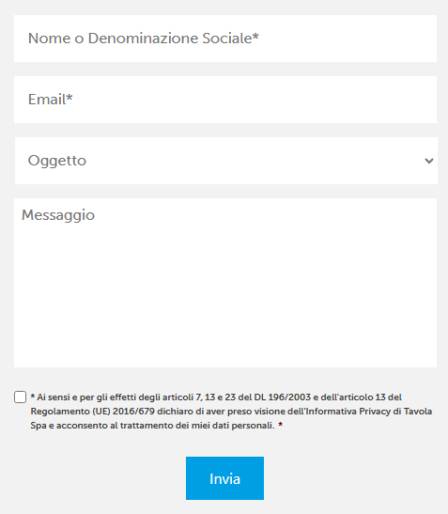

Dove siamo
Dove siamo
Via Bernardino Verro 35 Milano - Italia
P.I. 01696620150
Tel. +39 02 84473.1
Hai bisogno di aiuto?
Chiama il nostro call center 800642663 da lunedì a venerdì dalle 8 alle 20
oppure scrivici a consumercarepersona@tavola.it

VOLERSI BENE con FIRST PRAEDICT

LOGO FIRST PRAEDICT
Tavola S.p.A. Sede Legale: Via Bernardino Verro 35, 20141 Milano
Capitale Sociale € 1.548.000,00 I.V. Reg. Impr. di MilanoCodice Fiscale e Partita I.V.A. n°. 01696620150 Leggere attentamente le avvertenze o le istruzioni per l’uso.
Autorizzazione Ministero XX/XX/2025

